**Bláthy café – kávéautomata**

**A program céja**  
  
A blathy-cafe program egy kávéautomata termékválasztását szimulálja. A termékek készlete véletlenszerűen frissül a program indításakor.

**Fejlesztési környezet**

Visual Studio .NET 8.0 framework  
UI: Windows Presentation Foundation (WPF)  
UI réteg: XAML

**Projekt felépítése**

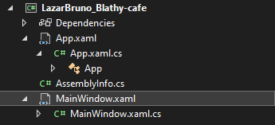

**Fő funkciók**

1. Készletszám legenerálása

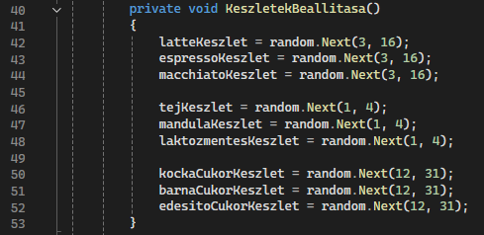

1. Kávé kiválasztása

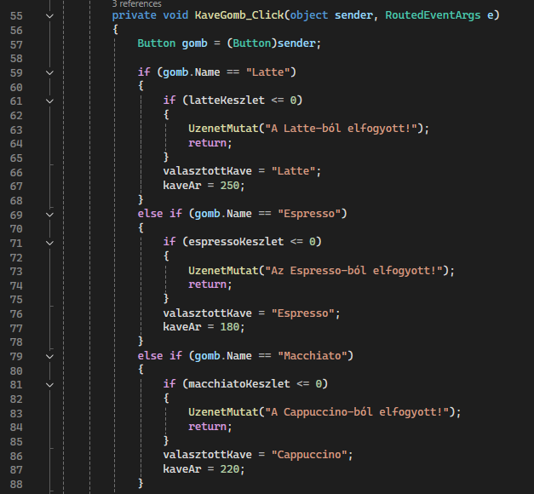

1. Tej/cukor kiválasztása  
   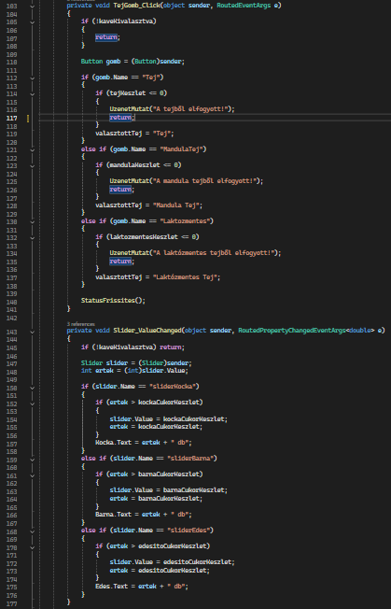
2. Fizetés
3. Fizetett összeg kiírása  
   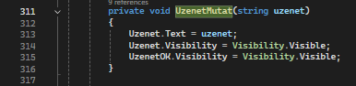  
   

**Adatkezelés**  
  
Használt verziókezelő felület: GitHub  
Projekttervezés: Trello

**Fejlesztési irányelvek**  
  
Adatkezelési elvek folytatása az átláthatóság érdekében

**Ismert hibák & korlátozások**  
  
- A Cappuccino esetében nem működik a készletmegadás  
- A program méretének változtatásakor a gombok szétcsúsznak, nem fix a pozíciójuk.

**Továbbfejlesztési lehetőségek**  
  
- További kávék hozzárendelése  
- Design fejlesztése  
- Hatékonyság növelése a kódban  
- Ismert hibák kijavítása